KSCA060 单轴可程控器

使用说明书
V1.2

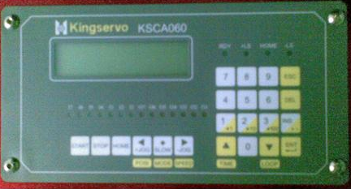

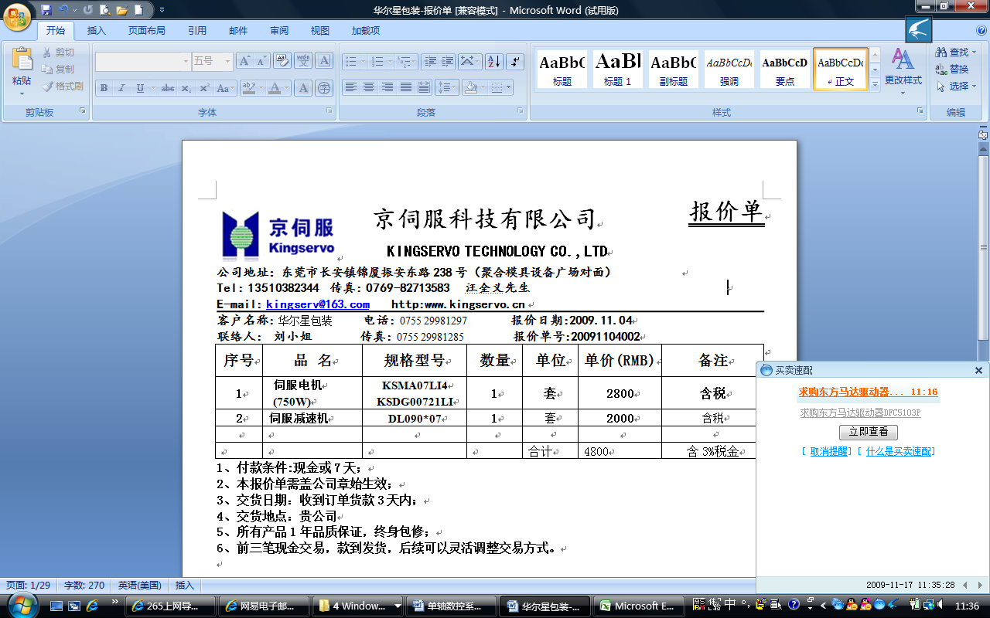

目录 页次
功能简介 …………………………………………………………………………………. 2
品名看法 …………………………………………………………………………………. 2
规格说明 …………………………………………………………………………………. 3
操作面板说明 ……………………………………………………………………………. 4
系统操作流程图 ……………………………………………………………………….… 5
连接器配置 ………………………………………………………………………………. 6
连接器接脚说明 …………………………………………………………………………. 7
指令说明 …………………………………………………………………………………. 9
参数说明 / 密码设定 …...……..………………………………………….………….… 10
指令分类 …………………………………………………………………………………. 11
程序编辑及修改 ………………………………………………………………………… 14
指令插入及删除 ………………………………………………………………………… 16
程序复制及删除 ………………………………………………………………………… 17
变量设定及修改 ………………………………………………………………………… 19
程序范例及说明 ………………………………………………………………………… 20
特殊功能操作 …………………………………………………………………………… 21
I / O界面回路图 ………………………………………………………………………… 22
结线范例 ………………………………………………………………………………… 23
16段程序组选择 (CN4 : 接脚 M0~M3 ) ……………………………………………… 24
外型尺寸图 ……………………………………………………………………………… 25
脚座尺寸图 ……………………………………………………………………………… 26
附件及选购配件( OPTION) ………………………………………………..………… … 26
错误讯息说明 …………………………………………………………………………… 27
故障排除 ………………………………………………………………………………… 28

⊙ 功能简介
*本控制器，是针对一般脉波指令定位系统，所设计之可程序位置控制器，可搭配脉波输入式
之步进、伺服驱动器等，完成定位流程控制。
*40组程序记忆，每组程序容量98行，可由外部接脚选择执行程序组别(P0~P15)。
*独立功能接脚(START ; STOP ; HOME ; +JOG ; -JOG ….) ，使用简单。
*寸动 ( JOG ) 搭配 ✕1，✕10 ，✕100 功能，手动位置调整快速、精确。
*搭载输入,输出指示灯，工作状态一目了然。
*程序输入方式，可由本体按键操作方式或经由PC之程序编辑软件作上传 / 下载。
*单步执行功能，系统侦错容易。
*程序及数据数据，均有选择储存及断电保持之功能。
*经常修改之数据数据，可设定为变量(速度、位置、计时、循环)，使用者直接设定数值而不用
动到程序内部，系统维护更加容易。
*密码设定，安全性高，减少不当操作所产生之困扰。

⊙ 品名看法

KS C A 0 60

KS : 公司代码
C : 可程控器
A : 单轴
0 : DC 电压输入
60 : 65 KPPS

⊙ 规格说明

电源 | DC24V ± 15%，0.5A 以上
显示器 | 16 ✕ 2 LCD 显示器
程序容量 | 40 组，98行∕组
程序输入 | 面板击键、PC编辑上传∕下载
脉波速度 | 65 Kpps
输入接口 | 光耦合隔离输入
输出接口 | 开集极光耦合隔离输出
脉波输出方式 | CW∕CCW (双脉波)、PULSE∕DIR (单脉波)方式选择
机械检知 | 正极限、负极限、及原点检知
原点复归 | 逆转∕正转回原点方式选择
软件极限 | 正∕负软件极限设定之功能有∕无选择
外型尺寸 | L 166 mm ✕ H 86 mm ✕ D 31mm
重量 | 约 350 克

⊙ 操作面板说明

5
1

3
2
6
4

- LCD显示面板 ( 2 ✕ 16 LCD 面板 )
- 运转动作按键 ( START、STOP、HOME、＋JOG、－JOG )
- 输入状态指示灯 ( INPUT 1～ INPUT 7 ON／OFF 状态指示 )
- 输出状态指示灯 ( OUPUT 1～ OUPUT 7 ON／OFF 状态指示 )
- 极限及运转状态指示灯 (＋极限、－极限、原点及运转状态指示 )
- TEN KEY 及功能键 (数字 0~9、输入 / 跳出 / 插入及删除 …. )

⊙ 系统操作流程图
控制器對傳： PS：按3 進入 RS_422接收準備狀態，當傳送端按 1 則開始傳輸全部控制器資料
3. MODE 422

5. Communicate
2. PC 232
電腦連結傳輸
1. BaudRate Set
傳輸鮑率設定

4. TKEY (面板按鍵測試)

4. Test Mode
3. HOME (原點復歸)
2. IN/OUT bit

2. I / O ( I/O測試)
1. Function KEY

1. JOG (寸動功能)

KSCA060

4. ENTER PASSWORD (密碼確認)
3. Parameter
3. PASSID SETUP (密碼設定)

2. Motion Param (運轉參數)

1. SYSTEM (系統參數)

2. Program Edit
3. SAVE (程式儲存)

2. COPY or DELETE (程式複製或刪除)

1. EDIT (程式編輯)

1. Auto Run
3. HOME (原點復歸)

2. STEP (單步運轉，按ENT執行下一步)

1. AUTO (自動運轉)

⊙ 连接器配置

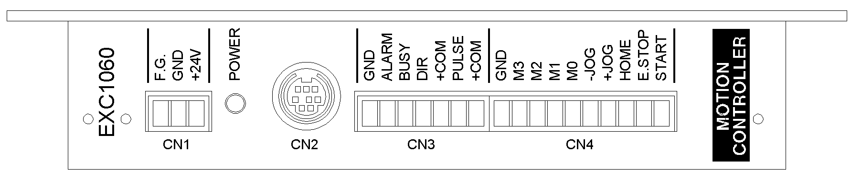
CN1

CN4

CN3

CN2

CN1：电源输入端子
CN2：RS232／RS422 通讯 Port
CN3：脉波输出及状态输出端子
CN4：运转命令输入端子

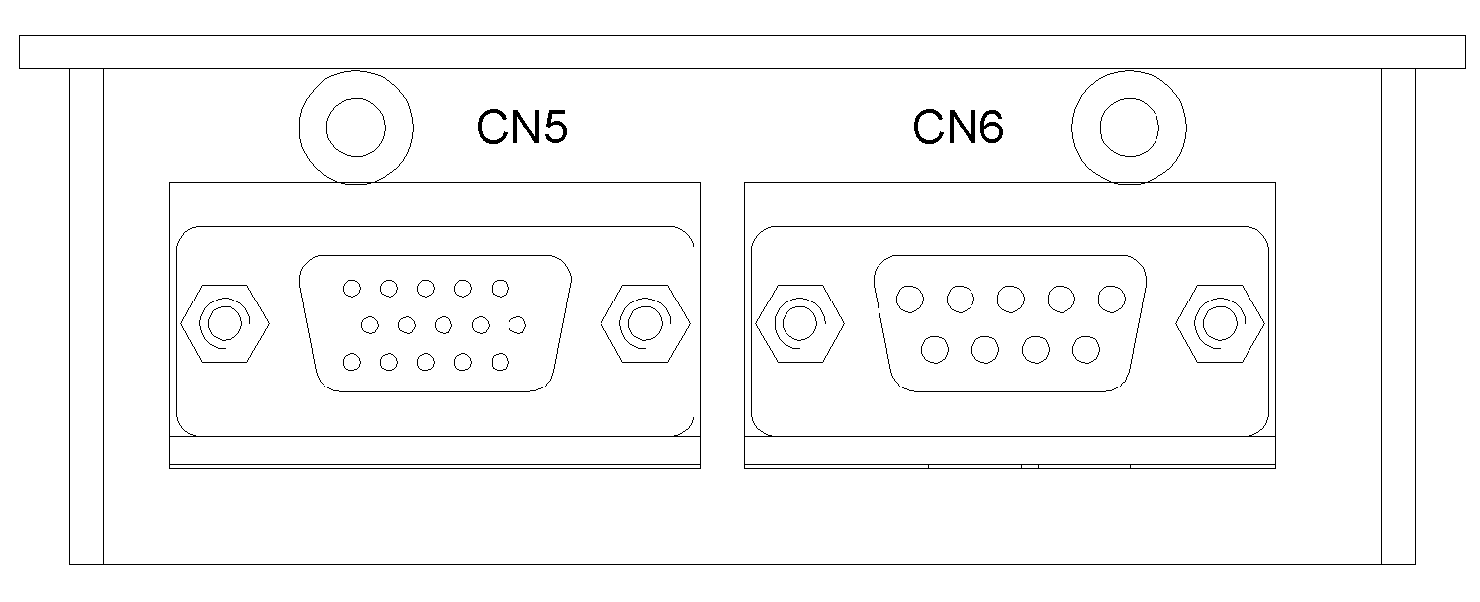
CN6

CN5

CN5：输入／输出 15PIN D-SUB端子
CN6：极限开关及原点专用端子

⊙ 连接器接脚说明

接 头 | PIN NO. | 名称 | 功 能 说 明
CN1 | Pin1 | +24V | +24V DC 电源输入
CN1 | Pin2 | GND | 0V电源输入 ( 输出∕入信号之共同点 )
CN1 | Pin3 | F.G. | 外壳接地
CN2 | RS232∕RS422 通讯 Port，连接PC 参数修改 或 UpLoad∕DownLoad程序  ( 需配合 PClink 1060 编辑软件 )
CN3 | Pin1 | +COM | 提供驱动器的+COM点+5V电源输出。
CN3 | Pin2 | PULSE | 2P时为正转pulse输出；1P时为pulse输出。
CN3 | Pin3 | +COM | 提供驱动器的+COM点+5V电源输出。
CN3 | Pin4 | DIR | 2P时为逆转pulse输出；1P时为DIR(方向)输出。
CN3 | Pin5 | READY | 当有脉波输出时，此脚动作；晶体管开极集(O.C.)输出。
CN3 | Pin6 | ALARM | 当极限动作时，此脚动作；晶体管开极集(O.C.)输出。
CN3 | Pin7 | GND | 输出∕入信号之共同点。
CN4 | Pin1 | START | 程序组启动讯号(PO~P15)。
CN4 | Pin2 | E.STOP | 强制停止讯号，无论在任何模式下皆可强制停止。
CN4 | Pin3 | HOME | 机械原点复归，可配合内部参数选择逆转或正转回HOME。
CN4 | Pin4 | +JOG | 正转寸动，讯号"ON"在200ms以内走正转1个pulse，时间 超过200ms以上，则正转加速到JOG VR之设定值。 ※ 1.
CN4 | Pin5 | -JOG | 逆转寸动，讯号"ON"在200ms以内走逆转1个pulse，时间 超过200ms以上，则逆转加速到JOG VR之设定值。
CN4 | Pin6 | M0 | 内部程序组Prog0～Prog15之16段程序组选择。
CN4 | Pin7 | M1 | 内部程序组Prog0～Prog15之16段程序组选择。
CN4 | Pin8 | M2 | 内部程序组Prog0～Prog15之16段程序组选择。
CN4 | Pin9 | M3 | 内部程序组Prog0～Prog15之16段程序组选择。
CN4 | Pin10 | GND | 输出∕入信号之共同点。

- 1. 在自动运转状态下 , 此接脚 ( +JOG ) 为 ‘暂停’功能，按‘START’则继续

CN5 | Pin1 | IN1 | 外部输入，”LOW”动作。(光耦合ON)
CN5 | Pin2 | IN2 | 外部输入，”LOW”动作。(光耦合ON)
CN5 | Pin3 | IN3 | 外部输入，”LOW”动作。(光耦合ON)
CN5 | Pin4 | IN4 | 外部输入，”LOW”动作。(光耦合ON)
CN5 | Pin5 | IN5 | 外部输入，”LOW”动作。(光耦合ON)
CN5 | Pin6 | IN6 | 外部输入，”LOW”动作。(光耦合ON)
CN5 | Pin7 | IN7 | 外部输入，”LOW”动作。(光耦合ON)
CN5 | Pin8 | GND | 输出∕入信号之共同点。
CN5 | Pin9 | OUT1 | 晶体管开极集(O.C.)输出
CN5 | Pin10 | OUT2 | 晶体管开极集(O.C.)输出
CN5 | Pin11 | OUT3 | 晶体管开极集(O.C.)输出
CN5 | Pin12 | OUT4 | 晶体管开极集(O.C.)输出
CN5 | Pin13 | OUT5 | 晶体管开极集(O.C.)输出
CN5 | Pin14 | OUT6 | 晶体管开极集(O.C.)输出
CN5 | Pin15 | OUT7 | 晶体管开极集(O.C.)输出
CN6 | Pin1 | +24V | +24V DC 电源输出
CN6 | Pin2 | +24V_3.3K | +24V DC 电源输出 (串联3.3K电阻)
CN6 | Pin3 | +LS- | 正极限SENSOR
CN6 | Pin4 | +24V_3.3K | +24V DC 电源输出 (串联3.3K电阻)
CN6 | Pin5 | -LS- | 负极限SENSOR
CN6 | Pin6 | +24V_3.3K | +24V DC 电源输出 (串联3.3K电阻)
CN6 | Pin7 | HOME- | 原点复归SENSOR
CN6 | Pin8 | GND | 输出∕入信号之共同点。
CN6 | Pin9 | GND | 输出∕入信号之共同点。

【PS】: “ 界面回路图 ” 请参考第 19 页

⊙ 指令说明:
指 令 |  | 解 说 | 数 值
00 | REL MOV | 相对位置移动。单位：Pulse | 7位数(有+-)
01 | ABS MOV | 绝对位置移动。单位：Pulse | 7位数(有+-)
02 | DELAY | 延迟时间。单位：ms，最大65000，最小0 | 5位数
03 | RUN VR | 运转速度。单位：PPS，最大65Kpps，最小100pps | 5位数
04 | RUN TR | 爬升(下降)斜率。单位：ms／Kpps，最大255，最小1 | 3位数
05 | RUN VS | 运转初速度。单位: PPS，最大5Kpps、最小100pps | 4位数
06 | LOOP | 循环。单位：次，最大：9999，最小：1(设定值0时当作1) | 4位数
07 | LOOP END | 循环返回。LOOP之对应命令
08 | IN ON | 输入ON 触发，可以单独或一起设定，最高 7 bits | 7 bits
09 | IN OFF | 输入OFF触发，可以单独或一起设定，最高 7 bits | 7 bits
10 | IN | 输入数值相符则条件成立 | 7 bits
11 | OUT ON | 输出ON，可以单独或一起设定，最高 7 bits | 7 bits
12 | OUT OFF | 输出OFF，可以单独或一起设定，最高 7 bits | 7 bits
13 | PROG END | 程序终止指令，程序执行到此，此行以下指令忽略不执行
14 | HOME | 回原点(机械原点Sensor)
15 | JUMP LABEL | 跳跃指令,跳至程序某一卷标位置 (LABEL 0 ~ 50) | 2位数
16 | CALL | 呼叫别组程序(0 ~ 39) | 2位数
17 | RETURN | 返回CALL指令
18 | JUMP BACK | “JUMP LABEL”之对应命令，返回 “JUMP LABE”之下一行
19 | LABEL | 卷标位置。最大：50、最小：0 | 2位数
20 | ABS SET | 绝对位置设定。将ABS SET之数值设定为现在之绝对位置 | 7位数(有+-)
21 | IF on IN | 若IN (ON) 相等则继续执行，不相等则跳到ELSE的下一行 | 7 bits
22 | IFoff IN | 若IN(OFF) 相等则继续执行，不相等则跳到ELSE的下一行 | 7 bits
23 | ELSE | “IF on(off)IN”命令之对应指标
24 | Scan IN | ScanMOV之减速位设定. | 7 bits
25 | ScanMOV | 当设定Input之位ON时则减速到VS. | 7位数(有+-)
26 | INC_P | 现在位置增量记忆，单位：Pulse | 7 bits (有+-)
27 | MOVP | 绝对增量记忆位置移动
28 | PAUSE | 等待外部START输入讯号
29 | IFinCALL | 外部输入ON时，依优先权跳到对应的程序组(31~37组) | 7 bits
30 | ScanINC | 当设定Input之位ON时，减速计数到设定值后停止 | 7位数(有+-)
31 | ScanTIM | 连续运转到所设定之时间到达后，减速停止。 单位：ms | 5位数
32 | Count Plus | 计数器(CNT01 ~ CNT09) 的现在值加 "1"。 | 7位数(变数)
33 | Rst Count | 计数器(CNT01 ~ CNT09) 的现在值归零。 | 7位数(变数)
34 | IF Count | 若计数到达→则往下执行,否则执行ELSE。 | 7位数(变数)
★ IFinCALL 指令，当指定输入点ON时，则跳到对应的程序组( IN1对应的程序组31，IN2
对应的程序组32，依此类推；若遇到RETURN，则返回IFinCALL指令之下一行。)

⊙ 参数说明 / 密码设定

系统参数 ( SYSTEM ) → [*]…内为出厂设定值
1P/ 2P ( = 2P 或 1P ) …………2P：双脉波，1P：单脉波选择 [*2P ]
Home Dir ( = CCW 或 CW ) ……回原点方向选择 [ *CCW ]
Soft Limit ( = OFF 或 ON ) ……..软件极限功能开启选择 [ *OFF ]
Limit Sw. ( = N.O. 或 N.C ) ……极限开关逻辑选择 [ *N.O. ]
Disp. Type ( = MENU 或 VAR ) …. 开机LCD 显示。MENU：一般模式，VAR：变量模式[*MENU ]
OUT Clear ( = YES 或 NO ) …… 急停( E.STOP )后，之输出状态是否清除为 ‘0’ [*YES ]
IN7 Func . ( = Normal 或 Clear ) ….输入点 IN7功能选择。Normal：一般输入点之功能 [*Normal ]
Clear：非运转状态下输出点(OUT1~OUT7)清除之功能
Pos﹒Unit ( = Pulse 或 mm ) …… 运转命令移动单位选择 [*Pulse ]
STOP to RUN ( = YES 或 NO ) ……外部急停( E.STOP )后，是否执行第39组程序之选择 [*NO ]
Count Disp (= YES 或 NO ) ……… 开机时屏幕显示Count画面或一般画面 [*NO ]
IFin Mode (= ALL 或 BitMsk ) ……… ALL:设定和实际之Input需完全相等才算条件成立 [*ALL ]
BitMsk: 设定之Input 位成立即算条件成立

运转参数 ( Motion Param. ) → [*]…内为出厂设定值
VS：内定启动速度。 范围：100～5000 PPS [*300 ]
VR：内定运转速度。 范围：100～65000 PPS [*5000 ]
TR：内定加速∕减速斜率。 范围：1～255 mSec／KPPS [*10 ]
SL+ (SoftLimit_P)：正转方向软件极限。Max = “99999999” [*99999999 ] ※单位固定为 → PULSE
SL- (SoftLimit_N)：逆转方向软件极限。Max = “99999999” [*99999999 ] ※单位固定为 → PULSE
JOG_VS：寸动启动速度。 范围：100～5000 PPS [*300 ]
JOG_VR：寸动运转速度。 范围：100～65000 PPS [*5000 ]
JOG_TR：寸动加速∕减速斜率。 范围：1～255 mSec／KPPS [*20 ]
HOME_VS：回原点启动速度。 范围：100～5000 PPS [*300 ]
HOME_VR：回原点运转速度。 范围：100～65000 PPS [*3000 ]
HOME_TR：回原点加速∕减速斜率。 范围：1～255 mSec／KPPS [*20 ]
PITCH：每转一圈之移动距离。 范围：1～9999 mm／Rev [*5 ]
PLS/REV：每转一圈之脉波数。 范围：1～99999 Pulse／Rev [*1000 ]
CountNo：开机时屏幕显示之Count番号。 范围：1～9(变数: CNT01~CNT09) [ *1 ]
【PS】：加速∕减速斜率表示如下
例 → VS=1000PPS、VR=20000PPS、TR=10 mSec／KPPS
则加速﹝或减速﹞时间 =（20K－1K）× 10 mSec／KPPS = 190 mSec

密码设定 ( PASSID SETUP )
- 密码保护功能(阿拉伯数字 5 位数)，若设定值为 ‘00000’ 表示密码取消 (开放所有功能)
- 最高位为 ‘0’ 时，允许变量修改 (程序编辑、系统参数设定等….. 功能锁住，不开放)
- 最高位不为 ‘0’ 时，只允许运转命令之下达，所有参数皆不允许修改

密码确认 ( ENTER PASSWORD )
★ 当控制器有密码锁定时，需输入正确密码，被锁定之功能才能开放

⊙ 指令分类
为控制器之程序说明方便，兹将控制器之指令定义如下：

- 直接指令 →不需额外输入其他数值之指令 例：LOOP END、PROG END、HOME、RETURN、JUMP BACK、ELSE、 MOVP、PAUSE ….. 等等

- I∕O指令 →面板上数字键1～7，对应输入∕输出1～7之ON﹙1﹚∕OFF﹙0﹚状态 例：IN ON、IN OFF、IN、OUT ON、OUT OFF、IF on IN、IF off IN、 Scan IN、IFinCALL ….. 等等

- 数值指令 →必须输入数值之指令 例：REL MOV、ABS MOV、DELAY、RUN VR、RUN TR、RUN VS、LOOP、 JUMP LABLE、CALL、LABLE、ABS SET、ScanMOV、ScanINC、 ScanT I M、

- 配对指令 →必须配对之指令；请参考下页说明

配对指令
◎ LOOP ______ LOOP END
LOOP = N
‥‥‥‥‥‥
迴圈內重複執行〝N〞次
‥‥‥‥‥‥
LOOP END
重複〝N〞次後跳出迴圈，執行 〝LOOP END〞之下一行
‥‥‥‥‥‥

◎ CALL ______ RETURN
‥‥‥‥‥‥
PROG ( 01 )
‥‥‥‥‥‥
CALL = 2
‥‥‥‥‥‥
程式組呼叫 ( 從被呼叫之程式組第一行指令開始執行 )

遇到〝RETURN〞，則返回原呼叫指令之下一行

PROG ( 02 )
‥‥‥‥‥‥
‥‥‥‥‥‥
RETURN

◎ JUMP LABLE ______ LABLE ______ JUMP BACK
‥‥‥‥‥‥
JUMP LABLE = 1
‥‥‥‥‥‥
跳躍到標籤〝1〞 位置往下執行
‥‥‥‥‥‥
遇到〝JUMP BACK〞，則返回原呼叫指令之下一行，返回後往下執行，除非再遇到〝JUMP LABLE〞指令，否則遇到 〝LABLE〞或〝JUMP BACK〞時，當成空指令繼續往下執行

LABLE = 1
‥‥‥‥‥‥
‥‥‥‥‥‥
JUMP BACK
‥‥‥‥‥‥

◎ IF on(off) IN ______ ELSE
(★ IFinCALL 及 IF Count …. 同下述之流程)
‥‥‥‥‥‥
IF on IN = 0000001
‥‥‥‥‥‥
若IN1=〝ON〞繼續往下執行，遇到 〝ELSE〞當成空指令

若 IN1=〝OFF〞則跳到 〝ELSE〞指令下一行往下執行

‥‥‥‥‥‥
ELSE
‥‥‥‥‥‥
‥‥‥‥‥‥

◎ Scan IN ______ Scan MOV﹝Scan INC﹞
設定減速位元為 IN2 = 〝ON〞

‥‥‥‥‥‥
Scan IN = 0000010
‥‥‥‥‥‥
‥‥‥‥‥‥
執行〝Scan MOV〞過程中，若 IN2 =〝ON〞則減速到 VS後繼續走完設定行程

‥‥‥‥‥‥
Scan MOV = + 5000 0000010
‥‥‥‥‥‥

※Scan INC：当设定Input之位ON时，减速计数到设定之CNT值后停止

◎ INC_P ______ MOVP
ABS MOV = 0 0000010
‥‥‥‥‥‥
1000 ( 單位 : PULSE )
ABS MOV = + 0 0000010
REL MOV = + 1000 0000010
1500
LOOP = 5
2000
INC_ P = + 500
ABS MOV = + 0 0000010
LOOP = 5
2500
DELAY = 20 0000010
3000
MOVP
LOOP END
3500
‥‥‥‥‥‥
※ 左方之程式例 , 將執行如右方之動作

⊙ 程序编辑及修改
- 开机画面下，如下显示
1 . AUTO RUN 00
2 . PROGRAM EDIT
- 按‘2’，LCD画面如下显示
1 . EDIT 3. SAVE
2 . COPY or DELETE
- 按‘1’即进入编辑画面 , 如下显示
＜ Program Edit ＞
—＞ Program ( 00 ) *
- ( 00 ) 表示第 ‘0’ 组程序，右下角之 ‘*’ 表示当组已经有编辑程序，
若显示 ‘ !’ 表示当组编辑程序流程有误，若空白则表示当组程序空白
- 按‘▲’，‘▼’键选择欲编辑之程序组，再按 ‘ENT’ 键即进入内部程序
- 若程序空白，则自动带出程序指令，LCD画面如下显示
00 REL MOV
—＞01 ABS MOV
- 按‘▲’，‘▼’键选择适用指令后，再按 ‘ENT’ 键即选择该指令，该指令若需输入 数值，则打入数值后，再按 ‘ENT’ 键，即自动带出下一行之程序指令；若为直接命令， 按 ‘ENT’ 键，即自动带出下一行之程序指令
- 例如：STEP 1：REL MOV = +100 相对位置正转方向移动 100 PULSE
STEP 2：DELAY = 10 时间延迟 10 mSec
STEP 3：PROG END 程序结束
依序输入完成程序后，按 ‘ESC’ 键，则 LCD画面显示最后一行之输入命令；
- LCD画面如下显示
P ( 00 ) STEP： 03 / 04  PROG END |  | 程序总行数  目前行数
- 若程序尚需修改，请按‘▲’，‘▼’键选择欲修改之程序行，按 ‘ENT’ 键，出现闪烁光标后，直接打入数值，之后再按 ‘ENT’ 键即可。﹝若为直接指令，则只可用“插入”或“删除”﹞
- 欲删除请按 ‘DEL’ 键，LCD画面如下显示
P ( 00 ) STEP： 03 / 04
DELETE ?
按 ‘ENT’ 键 (或再按 ‘DEL’ 键) 则删除该行；( 回复请按 ‘ESC’ 键 )
- 当选择删除该行，LCD画面如下显示
P ( 00 ) STEP： 03 / 03
= = END Bottom = =

- 欲插入请按 ‘INS’ 键，则自动带出程序指令，如步骤 6. 所示
( PS：插入程序位置为该行程序之上一行，原程序往下堆栈，最高 98 行指令 / 每组 )

- 欲退出程序编辑请按 ‘ESC’ 键，则如步骤 3. 所示，回到编辑画面， LCD画面如下显示，可继续编修其他程序组
＜ Program Edit ＞
—＞ Program ( 00 ) *
- 再按 ‘ESC’，LCD画面如下显示，请依需求做选项
1.EDIT 3.SAVE
2.COPY or DELETE

【PS】：选项‘3 . SAVE’为程序储存；若未储存程序，当控制器电源关闭后，先前
之编辑数据将会流失。

⊙ 指令插入及删除

指令插入
1. 开机画面下，如下显示
1 . AUTO RUN 00
2 . PROGRAM EDIT
2. 按 ‘2’，LCD画面如下显示
1 . EDIT 3. SAVE
2 . COPY or DELETE
3. 按 ‘1’ 即进入编辑画面，如下显示
＜ Program Edit ＞
—＞ Program ( 00 ) *
4. ( 00 ) 表示第 ‘0’ 组程序，右下角之 ‘*’ 表示当组已经有编辑程序，
若显示 ‘ !’ 表示当组编辑程序有误，若空白则表示当组程序空白

5. 按‘▲’，‘▼’键选择欲编辑之程序组，再按 ‘ENT’ 键即进入内部程序
6. 例如原有程序如下：( 第 0 组 )
STEP 1：REL MOV = +100 相对位置正转方向移动 100 PULSE
STEP 2：DELAY = 10 时间延迟 10 mSec
STEP 3：PROG END 程序结束

7. 则 LCD画面如下显示 (显示指令之第一行位置 )
P ( 00 ) STEP： 01 / 04
REL MOV = + 0000100
8. 按‘▲’，‘▼’键选择欲插入指令位置，按 ’INS’ 键，则自动带出程序指令如下
( PS：插入程序位置为该行程序之上一行，原程序往下堆栈，最高 98 行指令 / 每组 )
00 REL MOV
—＞01 ABS MOV
9. 按‘▲’，‘▼’键选择指令，若为直接指令按 ‘ENT’ 键，即完成指令插入；若为I∕O指令 或数值指令，则按 ‘ENT’ 键后输入对应数值，再按 ‘ENT’ 键，即完成指令插入

10. 若插入位置在LCD画面如下显示时，程序指令输入完成按 ‘ENT’ 键后，将自动带出
下一行之程序指令；相当于新程序编辑自动带出程序指令之状态
P ( 00 ) STEP： 04 / 04
= = END Bottom = =
11. 跳出请参照 “程序编辑及修改” 之步骤 14. 步骤 15.

指令删除

- 如 “指令插入” 之步骤1.～ 7. 进入编辑程序内部
- 按‘▲’，‘▼’键选择欲删除指令位置
3. 按 ‘DEL’ 键，LCD画面如下显示
P ( 00 ) STEP : 03 / 04
DELETE ?
4. 按 ‘ENT’ 键 (或再按 ‘DEL’ 键) 则删除该行﹔( 回复请按 ’ESC’ 键 )

⊙ 程序复制及删除
- 开机画面下，如下显示
1 . AUTO RUN 00
2 . PROGRAM EDIT
2. 按 ‘2’，LCD画面如下显示
1 . EDIT 3. SAVE
2 . COPY or DELETE
3. 按 ‘2’，LCD画面如下显示
Select SOURCE ?
Program ( 00 ) *

程序删除
- 接 “程序复制及删除” 之步骤 3. 按‘▲’，‘▼’键选择欲删除程序组
- 按 ‘DEL’ 键，LCD画面如下显示 ( 设欲删除程序组 00 )
DELETE DATA
PROG ( 00 ) ?
3. 按 ‘ENT’ 键 (或再按 ‘DEL’ 键) 则删除该程序组 ﹔LCD画面如下显示 ( 右下角 ‘*’ 消失表示程序空白 __ 已删除 )
Select SOURCE ?
Program ( 00 )

程序复制
- 接 “程序复制及删除” 之步骤 3. 按 ‘▲’ ， ‘▼’ 键选择欲复制之源程序组 【例：选定Program ( 00 )】
- 按 ‘ENT’ 键 (或 ‘INS’ 键)，确定复制之源程序组；LCD画面如下显示，左下角符号 ‘ ’ 指示请选定欲复制之目标程序组
Select DEST﹒ ?
◆ Program ( 00 ) *
- 按 ‘▲’ ， ‘▼’ 键选择欲复制之目标程序组【例：选定Program ( 01 )】，选定后 按 ‘ENT’ 键，LCD画面如下显示，表示〝单组程序复制〞
COPY ? P00 －＞
01
- 如上表示将程序组‘00’复制到程序组‘01’之询问，按 ‘ENT’ 键即可完成程序复制。

- 若欲执行〝多组程序复制〞，则在‘步骤 3’选定欲复制之目标程序组后 【例：选定Program ( 01 )】，按 ‘INS’ 键，LCD画面如下显示，表示第一个‘目标程序组’选定
Select DEST﹒ ?
→ Program ( 01 )
- 左下角 ‘→’符号 表示 选定 之目标程序组 (若在选定之目标程序组再按一次 ‘INS’ 键， 符号 ‘→’ 消失，表示当组 ‘目标程序组’取消复制 )

- 第一个‘目标程序组’选定后，按 ‘▲’ ，‘▼’ 键选择下一个欲复制之目标程序组，再按 ‘INS’ 键，选定第二个‘目标程序组’
- 重复步骤5.～ 步骤7. 可复选多组‘目标程序组’

- 选定完成请按 ‘ENT’ 键，【例：选定Program ( 01 )、( 02 ) 、( 03)】 LCD画面如下显示
COPY ? P00 －＞
01 02 03
- 如上表示将程序组 ‘00’ 复制到程序组 ‘01’，‘02’，‘03’ 之目的询问
- 不承认以上目的询问请按 ‘ESC’ 键，重新操作步骤1.～步骤9.
- 承认 以上目的询问 请按 ‘ENT’ 键，LCD画面如下显示
COPY OK
- 之后再自动显示如下，表示已复制成功
Select SOURCE ?
Program ( 03 ) *
14. 跳出请重复按 ‘ESC’，直到开机画面。﹙PS：请注意是否执行 程序储存 之动作﹚

⊙ 变量设定及修改
- 变数分类如右六种：长度(L)、速度(S)、计时(T)、循环(C)、计数(CNT) 及泛用变数(N)。

- 持续按 ‘◆’ 键 3 秒，即进入变量选择画面，LCD显示如下
VAR select [ ]
Press   ▲ ▼
- 此时按 ‘’ ‘’ ‘▲’ ‘▼’ ‘ 0’ 键可分别选择各变量 ( 以 ‘’ 为例 )

- 按 ‘’ 键选择 ‘长度变量(L)’，LCD画面如下显示
VAR select [ PULSE ]
L01 = + 0001000
5. 按 ‘ENT’ 键进入变量修改模式，LCD画面如下显示
EDIT VAR [ PULSE ]
L01 = + 0001000 
6. 按 ‘▲’，‘▼’ 键选择欲修改之变量，选定后按 ‘ENT’ 键LCD画面出现闪烁光标 ‘□’

- 直接 KEY IN 数值后按 ‘ENT’ 键，即完成设定修改
- 重复步骤6. 步骤7. 可进行其他长度变量(L)之设定修改

- 欲设定修改其他种类变量，请按 ‘ESC’ 键一次，再重复步骤3.～步骤8. 即可

- 欲跳出变量设定修改，请再按 ‘ESC’ 键一次，依需求做选项即可

【PS】: 各种变量设定皆有 9 笔
(即 L01 ~ L09 , S01 ~ S09 , T01 ~ T09 , C01 ~ C09 , N01 ~ N09,
CNT01~CNT09 )

⊙ 程序范例及说明

常用指令

行号 | 指令 | 数值 | 说明
1. | RUN VS = | 100 | 运转初速度，100 PPS
2. | RUN TR = | 30 | 爬升(下降)斜率，30mSec／KPPS
3. | RUN VR = | 10000 | 运转速度，10 KPPS
4. | LOOP = | 10 | 循环，行号 5 ~9循环运转 10 次
5. | REL MOV= | +1000 | 相对位置移动，正转方向1000 个PULSE
6. | IN = | 0000001 | 输入点条件成立 ( IN 1 ON )，则往下一行执行
7. | OUT ON = | 0000100 | OUT3输出点 ON
8. | DELAY = | 100 | 延迟时间100 mSec
9. | OUT OFF = | 0000100 | OUT3输出点 OFF
10. | LOOP END |  | 循环返回，LOOP之对应命令
11. | IN ON = | 0000010 | 输入ON 触发，IN 2 由 OFF → ON则往下一行执行
12. | OUT ON = | 0000011 | OUT1、OUT2，输出点同时 ON
13. | ABS MOV = | 0 | 绝对位置移动，移动至绝对位置 ‘0’
14. | DELAY = | 10 | 延迟时间10 mSec
15. | IF on IN = | 0000100 | 若IN 3 ON则继续执行下一行，否则跳到ELSE的下一行
16. | OUT ON = | 0001000 | OUT4输出点 ON
17. | IN OFF = | 0001000 | 输入OFF 触发，IN 4 由 ON → OFF则往下一行执行
18. | ELSE |  | “IF on( off ) IN”命令之对应指标
19. | OUT OFF = | 1111111 | OUT1 ~ OUT7输出点全部 OFF
20. | PROG END |  | 程序终止指令，程序执行到此，此行以下指令忽略不执行

- 【PS】:程序中有设定 RUN VS、RUN TR、RUN VR 时，以设定之值运转，
若无设定则依系统参数中之 VS、TR、VR之设定值运转

⊙ 特殊功能操作

主选单画面 / 变量选单画面切换
※ 按 ‘◆’ 键 3 秒，可切换 ‘主选单画面’ ∕ ‘变量选单画面’

VAR select [ ]
Press   ▲ ▼
1 . AUTO RUN 00
2 . PROGRAM EDIT

主选单画面 变数选单画面

测试模式下之 ‘TenKEY’ 跳出
- 在主选单画面下，按 ‘▲’ ‘▼’ 选择 “ 4. Test Mode “ 后，按 “ 4. TKEY “ 即进入
TenKEY 之测试模式，此时按任意键相对应之按键位置会有 ‘0’ 或 ‘1’变化
※ 欲 跳出’ TenKEY’ 测试模式，请按 ‘ESC’ 键 3 秒 即可

寸动 ( JOG ) 附属功能之操作
- 在主选单画面下，按 ‘’ 或 ‘’ 即可进入寸动之操作模式
- 寸动之操作模式下，按 ‘’ 或 ‘’ 在 0.2 秒内放开，则送出固定 Pulse
- 固定 Pulse 送出量，搭配 ✕1 , ✕10 , ✕100 选择送出量为 1或 10 或 100 个 PULSE
- 寸动之操作模式下，按 ‘’ 或 ‘’ 持续 0.2 秒以上，则依 JOG 之运转参数设定， 连续送出Pulse
- 同时按 ‘’ (或 ‘’) 及 ‘◆’ 键，可切换成慢速 ( JOG VS 之设定速度 )
- 按 ‘ESC’ 键即可跳出寸动之操作模式

⊙ I/O 界面回路图

输入接口回路
图(1)为CN4 及 CN5 ( IN1 ～ IN7 ) 之输入接口
图(2)为CN6 ( HOME、+LS、-LS ) 之输入接口

输出接口回路
图(3)为CN3 脉波之输出接口
图(4)为CN3 ( BUSY、ALARM ) 及 CN5 ( OUTPUT1 ～ 7 ) 之输出接口

⊙ 结线范例
※ 請確實使用 “對絞隔離線” 以確保訊號正常，不受干擾

马达 负极限 原点 正极限

⊙ 16段程序组选择 (CN4：接脚 M0~M3)
此數值指示目前選擇第幾組程式( 0 ~ 15),
共16組程式; 可以從外部接腳‘START’ 鍵,
或面板‘START’ 鍵,直接啟動執行程式。
其它程式組(16 ~ 39),則須從主選單畫面 →選’1’ AUTO RUN 進入後,依照指示操作
即可執行。若旁邊顯示 ‘#’ 表示長度單位:mm
,沒有顯示此符號則表示長度單位:Pulse
【说明】:
1 . AUTO RUN 00
2 . PROGRAM EDIT

主选单画面

⊙ 脚座尺寸图
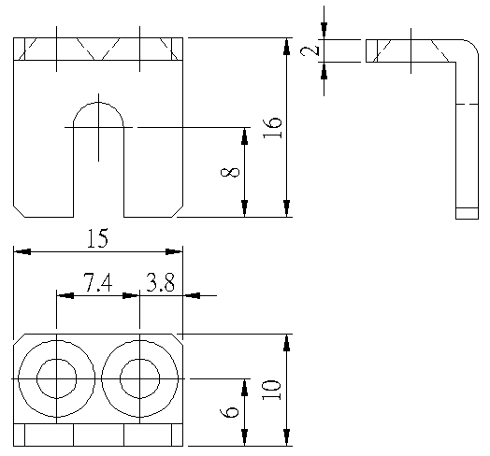

⊙ 附件及选购配件( OPTION)

附件(附属品)
- 脚座 ✕ 2 ( 固定螺丝 ✕ 5 )
- 9 PIN D-SUB ( 焊线式 ) 端子 ✕ 1
- 15 PIN D-SUB ( 焊线式 ) 端子 ✕ 1
- 3 PIN 欧规端子 ✕ 1
- 7 PIN 欧规端子 ✕ 1
- 10 PIN 欧规端子✕ 1
7. 使用说明书 ✕ 1

选购配件( OPTION)
- RS-232连接线：PClink1060-232-2M
- RS-422连接线：EXC1060-422S-2M ( 1对 1 )
- RS-422连接线：EXC1060-422M-2M ( 1对 3 )
- PClink1060 安装光盘

⊙ 错误讯息及说明
=== [系统操作] 错误讯息 ===
1. " PassWord ERROR! " ………… [说明] ：密码输入错误
2. " SRAM ERROR! " …… ….… [说明] ：记忆体检查错误
3. " CheckSum ERROR !" ………... [说明] ：接收数据CheckSum错误
4. " Time Out Error !"……………... [说明] ：传输数据对方无响应逾时
5. " + Limit ALARM ! "…………... [说明] ：正极限动作(ON)
6. " - Limit ALARM ! "…………… [说明] ：负极限动作(ON)
7. " Emergency STOP! ".....……….. [说明] ：外部 "E.STOP" 动作(ON)
8. " STEP EXCEED! "....………... [说明] ：行数超过限定最大值

=== [程序编辑] 错误讯息 ===
1. " JUMP LABEL-ERROR "..….. [说明] ：跳跃标签无法找到。
2. " LOOP-ERROR "...……….….. [说明] ：循环匹配错误，程序中 "LOOP" 和 " LOOP END "
配对数量不一样。
3. " ELSE-ERROR ".…………….. [说明] ：有 "IF on IN" 指令，而没有 "ELSE" 指令。
4. " SCAN-ERROR ".……………. [说明] ：有 "ScanMOV" 或 "ScanINC" 指令，而没有 "Scan IN"指令。

【PS】: 有 "正 / 负极限" 错误讯息时 , " ALARM " 输出PIN 会 " ON "

⊙ 故障排除
- 1. POWER 灯不亮：(1) 电源电压是否为“ DC24V ”
(2) 电源极性是否正确

- 2. PULSE 无输出：(1) 极限开关接线是否正确
(2) 正 / 负极限开关接线是否对调
(3) 软件极限是否已到达设定值
- PULSE输出接口是否正确

- 3. 定位不准： (1) 控制器和驱动器 1P / 2P 讯号格式是否相同
(2) 讯号线是否用隔离线 ( 隔离网请接到 “GND” )
(3) 电源电压是否稳定 ( 建议使用 “ Switch Power Supply ” )
(4) 机器本体接地是否完全 ( FG 和 GND 请分开接线 )

- 4. 无法“AUTO RUN”： (1) LCD屏幕上是否有错误讯息
(2) LCD屏幕上是否停留在程序编辑或参数设定画面下
(3) “ ALARM” 讯号是否有输出
(4) 控制器是否 “BUSY” 讯号已输出(处于等待 “ IN “ 状态下 )

- 5. 无法回原点： (1) 极限开关及原点 Sensor 接线是否正确
(2) 极限开关及原点 Sensor 置放位置是否正确
(3) 极限开关及原点 Sensor 之逻辑( ‘NO’ ∕ ‘NC’ )是否正确
(4) 控制器和驱动器 1P / 2P 讯号格式是否相同

- 6. 输入 / 输出讯号无动作：(1) 控制器和其他系统之 “GND” 是否共地
(2) 控制器和其他系统之 I/O 接口是否兼容

【PS】: 系统参数“Limit SW ” 请搭配实际使用SENSOR之 ‘NO’ 或 ‘NC’ 设定

